Plan de Trabajo Propuesto
Proyecto "Desarrollo de Sistema de Control de Ganado".
(COIBFE)

1. Responsable: Ing. Marcelo dos Anjos.
2. Empresa – Anjos Ingeniería y Sistemas.
3. Airspace Defense Group.(www.airspacedefense.org).
4. Región: Asunción - Núcleo: Paraguay PY.
5. Periodo: meses 12/2020 05/01/2021.
6.
7. Contextualizado:

Ciudad Sostenible – Ciudad Inteligente

En este contexto de comunión con la control sanitario, las ciudades, por su condición de grandes soportes de población, se convirtieron en protagonistas del discurso del control sanitario . Comenzando con el COIBFE .

7.OBJETIVOS

7.1.GENERAL:

Los productores tienen un problema real, se pierde por falta de monitoreo, Así como la falta de inspección en el transporte y control de Ganado.
La instalación de una serie de sensores, combinado con una red IoT, permite monitoreo de manera inteligente y a distancia la calidad de Ganado, representando para el productor una efectiva herramienta de control, seguimiento y anticipación de acciones correctivas.
7.2. Específicos:

Diseño, desarrollo y construcción de sensores inteligentes, BRINCOS que operan en una red autónoma, y que pueden hacer monitoreo de Ganado(identificación ), así como su futuro Rastreo.

8.METODOLOGÍA

- Selección y Concentración de toda la información disponible sobre la región o Ambiente de operación.
- Análisis y diagnóstico construido con las mediciones locales de la situación reciente, en la región, o ambiente, a varias escalas;
- El método previsto es el interactivo de investigación, para que haya un mínimo de consenso sobre los caminos a seguir avanzar hacia un mayor desarrollo con mayor velocidad, en la región.
- Análisis del modelo y resultados, para contribuir y Subvencionar la adecuación y el uso de instrumentos y mecanismos de acción como ejemplos: Plan de Desarrollo Regional Terrestre y Marítimo.

9.ETAPAS DE Proyecto

Ano I:

Etapa 1 (Diciembre):(ALTERACIÓN DEL PROGRAMA)(Pruebas in Campo)

- Discusión de Plan de Trabajo 2020-2021 : ajustes y evaluación de
demandas específicas, así como todas mediciones en campo.

- Actualización de Aplicación Móvil (Para Celular)
-Base de dados Vacas y Vaquillas.
-Sistema de corrección da datos digitados errados.
-sistema de conteo de animales automático.
- Sistema Envió Fluvial con Alteraciones
-
-Implementación de Servidor CLONE DE SIGOR de Verificación del Coibfe
-IMPLANTACIÓN DE SISTEMA DE CONSULTA DE REPORTES POR VPAS.
-IMPLANTACIÓN DE SISTEMA DE CONSULTA COIBFES POR PRODUCTORES.
-IMPLANTACIÓN DE SISTEMA DE CONSULTA DE COIBFES EMITIDOS POR VPA.
-IMPLANTACIÓN DE SISTEMA DE CONSULTA DE COIBFES EMITIDOS POR VPA por QRCODE.
-CORRECCIÓN DE DADOS POR SENACSA.
- Presentación de un APP con de Todo Sistema de Monitoreo. (20 días para su operación inicial)

Etapa 2 (Enero):(Operación in Campo)
- A Partir de día 5 de Enero Autorización de Embarques.

I - Conclusión = PRODUCTOS ESPERADOS

Según el crono-grama presentado, los productos esperados son:

- 1 REPORTES (1 parcial a 15 días, 1 por mes );
- 1 Notas Técnicas (1 NoTa a cada 3 meses);
- APP con Modulo de Seguridad y Sistema COIBFE
-Servidor en Operación.
-Servidor en Operación SIGOR CLONE.

II - Conclusión = CRONO GRAMA FÍSICO

ETAPA | EMPEZAR | TERMINAR | Resultado | Sistema
ANO I -Etapa 1 | Diciembre | Diciembre | 1 | 1 Sistema
Etapa 2 | 15/12/2020 | 25/12/2020 | Sistema de seguridad | MODULO
Etapa 3 | 26/12/2020 | 04/01/2021 | Testes y Actualizaciones
Etapa 4 | 26/12/2020 | A confirmar con Dr. Maldonado | Testes en Campo
Etapa 5 | 26/12/2020 | A confirmar con  Daniel | Curso de Operación del Sistema
Etapa 6 | 02/01/2021 | 04/01/2021 | Testes Finales
Etapa 2 | Enero |  | Testes en Campo | UPDATE AUTOMÁTICO
 | APP y Servidor Coibfe | LISTOS en | 20 días | Para Operación

III - Conclusión = CRONO GRAMA FINANCIERO

Acciones | Valores | Cantidad | Total
APP y SERVER | 18/12/2020 1000USS | 22/12/2020 1000USS | 2.000 USS
 | Apos suceso del 1. Embarque | Dentro del mes de Enero | 2.000 USS
 | PAGO A SER | FIRMADO EL | CON TRACTO.
 | Impresoras Bluetooth | 20 uss

Comisión | mensual | Después de trabajando | 30%

IV - Conclusión = RESULTADO FINAL

*** APP para celular con Sistema de Control de Ganado(IDENTIFICACIÓN)
con Servidor en operación e Módulos de Seguridad a prueba de Fallas
*** Tiempo de Operacion e Testes 1 a 2 meses ***

………………………………….

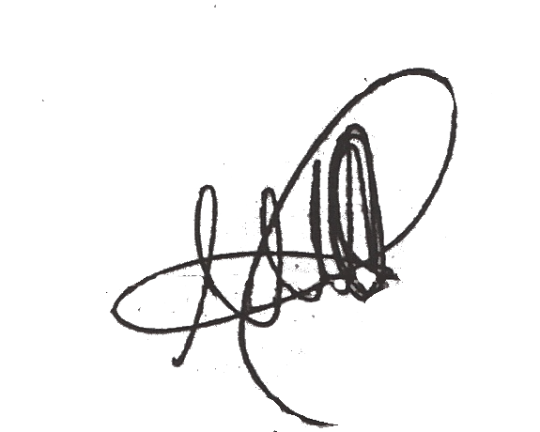

Asunción, 15 de Diciembre de 2020.

Ing. Marcelo dos Anjos
CREA 2615467832 BRASIL
REG 2363 INSC 6724 OBRAS PUBLICAS PARAGUAY

